《凝心聚力——赋能销售团队凝聚力特训营》
主讲：董波浪

课程目的
企业的开源、节流是企业管理哲学长胜之道，除了销售与服务是开源其它一切都是成本，销售团队的生死关系企业的未来与发展，如今二十一世纪的商业环境越来越复杂.产品同质化,过剩化,竞争化使企业举步维艰,如履薄冰,战战兢兢,稍有大意就可能机会变成危机!企业的生存压力越来越大,人力成本,原材料,流通都是一道道成本线!只有训练有素的职业化，专业化，正规化的销售型团队才是企业的根本软实力！
课程特色
“团队特训营”是一种体验式的训练课程，起源于特种部队的训练体系，强化行为的训练方式，以特种部队的高标准，严要求来训练自己，通过非常的训练提高人才梯队的高素质表现！
本课程结合多项学问、教练技术、心理学、管理学、认知科学、行为学
课程结构
从八个维度深度训练学习：1、军魂|2 信念|3、行动力|4、信任销售|5、上下同欲营销共赢|6、战略运营执行力与目标管理|7、凝心凝聚力|8、团队荣誉感、责任感、使命感、综合提高企业人才梯队的专业能力，招之能战，战之能胜、赋能组织强大的生命力的人才梯队！
￠时间: 2天一夜（16H）
￠方式：案例分析+互动启迪+情景演练 +感悟总结 （体验65%+5%案例讨论、沙盘推演5%+感悟深化+25%分析）案例深化实战，结合企业性质，层层递进进化！
￠心智修炼+课程解析+情景演练 +觉醒感悟 +深刻体验 +现场深刻体验
￠《采用教练技术、心智修炼、NLP》三项技术应用课程
￠快速实用: 练习教练式引导，经过实验证明均能带来行为的改变
￠互动体验: 通过互动式学习，引发学员深刻感悟，启迪心智思维
￠实战演练: 通过演示和辅导，让学员即学即用，实战演练成习惯
￠课后演练: 协助学员组成“学习小组”,并课后帮助学员成果实践
课程收获
- 提升学员内心强大的信心与信念，激活行动意识，激发潜能可能性
- 提升销售执行效率，梳理执行流程，优化执行方法，学习先进管理
- 赋能销售团队执行力，打造集体荣誉感责任感，使命感高绩效团队
- 凝聚团队的向心力，凝聚团队同心同力同德，共赢抱团的团队信仰
- 赋能团队生命力，创造团队自动自发的组织力，掌握销售道法术器
- 提高销售精英能力，学习客户思维，提升销售技术能力与销售思维
培训对象
￠销售经理、销售精英、销售骨干
课程大纲
第一讲：卓越团队风采——营销军魂精神
￠启示：军队有军魂、团队是否有团队魂
￠解析：企业魂是什么、团队魂是什么
- 团队领袖精神就是团队生命力
- 构建团队军魂内在驱动力
￠企业重组 、营销文化与精神
∴企业团队风采展示五项原则∴企业团队风采
￠训练目的：打造卓越团队一流作风，创造一流团队士气！通过团队重组实现企业重组的团队意识，以企业运营方式，运营团队！
￠完成企业团队风采展示高标准 ，高规格的团队塑造！
￠体验方式：《卓越团队军魂风采》 共时长《1.5小时》
- 9:00-10:40课程内容
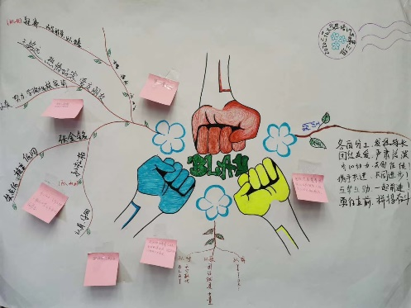
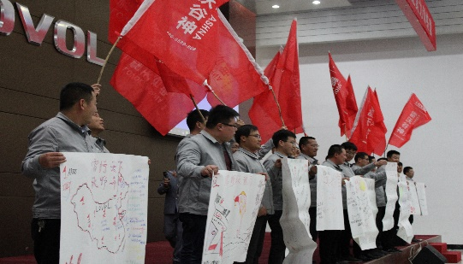
第二讲：销售成功的信念系统“别说不可能”——NLP信念意识
10:45-12:10课程内容
￠启示:成功者拥有强大的积极信念
￠探索：信念
￠解析:信念——行为——结果
- 赢在一线市场四大要素
∴销售心态、销售能力、目标客户、粘性服务、
￠销售精英必备的三大成功心态
∴相信的心态、专家的心态、决不放弃的心态
二、销售精英必备的成功因素
∴我是一切的根源
三、销售精英必备的赢家信念
四、销售精英必备狼性意识与策略
1、狼性团队市场营销三大意识
2、狼性团队市场营销六大策略
￠心智觉醒: 信念可以创造无限可能，信念是成功的基石
￠训练目的: 不可能变成“不”、可能。只有心中有可能才发激发可能！
￠体验方式：《别说不可能》《钻木取火》
第三讲：凝心聚力——赋能团队行动力
￠启示：业绩是做来的，客户是跑出来的，成功是动动出来的
￠解析：客户突破是销售精英最本质的要素
一、市场精英赢在行动力
- 成功者动力VS失败者的阻力
- 客户思维VS 用户思维的管理
- 主动VS被动的天壤之别
- 懈怠行为五大因素
￠拖延、等待、无所谓、习惯、被动无奈
- 作为——行为——认为
- 行动成功的五大品质
￠立刻行动，决不拖延的习惯 、相信自己一定可以、不找任何借口、行动就是答案、坚守承诺，决不放弃！
- 没有行动一切等于零（是谁动了我的奶酪）
- 敢于行为、敢于亮剑、敢于作为
￠案例《2013楼市》《丛林法则》《动机》体验环节：动力阻力
7、赋能行动思维、思维一变 市场一片
￠启示：市场没有四季，只有两季，赢家思维
￠解析：思想是一切力量的源泉
￠总结复盘：总结—对比—分析——转化
第四讲：信任销售铸就客户——经营内外客户信任的力量
- 精彩回顾与分享：天堂与地狱的感受
- 团建时间： 18：30—18：50
- 晚上课程： 19：00—22：30
￠探索：信任的力量
￠客户需要信任，团队需要信任，信任是团队之魂，高度任信是激发团队向心力重要的情感支柱，彼此如何经营好信任的力量，就可以让团队产生1+1>2的爆炸力!
∴如何经营好客户信任
∴经营信任的二八原则
∴信任是一种能力
∴客户如何增加粘性
- 如何处理客户反对意见
- 服务客户粘性七种策略
￠训练目的:无论外在关系，还是内在关系，都需要深信的力量，外部客户或者内部客户都是建立在信任
￠训练成果: 如何获得信任是基础，团队伙伴需要彼此深层次的信任与支持，信任是团队凝聚力重要根基！
第五部分：营销团队上下同欲—合作共赢
￠启示：华为铁军营销团队赢在什么地方
￠解析：团队营销如何发挥强大实力
- 客户诉求四个维度 （性价比、安全性、价值性、实用性）
- 解决客户需求四个要素
- 开发客户的团队“营”销合作
- 客户的粘性服务管理
￠训练成果：团队赢在合作营销，营销的策略和成功方法的总结
￠体验项目：《赢在营销》共时长《3时》音乐+场景+情景深入+感悟环节
￠体验价值：通过情景体验到，市场销售与团队营销真实场景，通过模拟的方式训练团队在客户谈判，商务路演，价格塑造，营销策略、的综合提升。
￠总结复盘：总结—对比—分析——转化
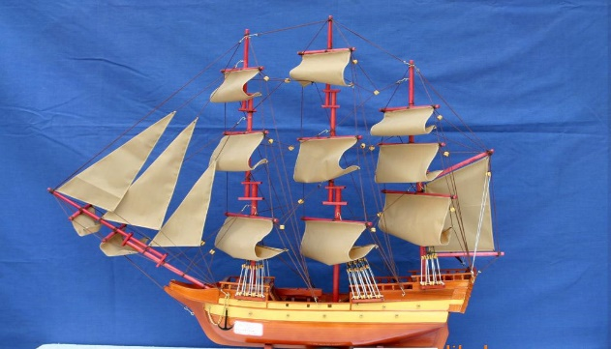
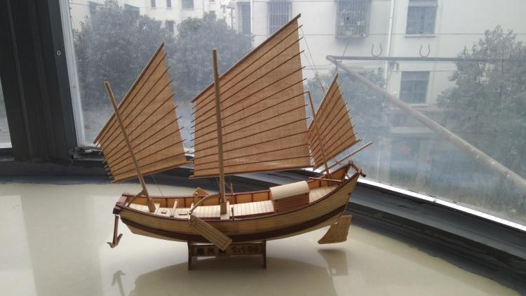
《团队合作造纸船》长1.2米——宽0.5米、工艺参考图片
※解读项目体验：从造价——到造船——到销售——到营销——到签协议——回款——服务环节
第六讲：销售精英团队赢在专业技能提升
￠启示：同样的产品，为什么销售差距非常大呢？
￠解析：销售精英销售能力与思维方式
一、销售精英专业说的学问
∴说别人想听的话 《亮点》
∴说别人没有说出来的话 《需求点》
∴说别人不能说的话，但想听的话 《关注点》
∴自己不用说，别人替你说 《利益点》
∴自己不用说，别人主动说 《关心点》
∴一个人说话就是一个人能力的体现
二、销售精英专业的形象
三、销售精英专业“问”的学问
∴问开放性的问题
∴问容易回答的问题
∴问关键性的问题
∴问二选一的问题
∴问“是”的问题
∴问假设性的问题
四、销售精英专业“答”的学问
五、销售精英专业“听” 的学问
六、销售的成交引导
〈顾客异议〉
∴团队“攻”关营销
∴如何面见销售过程中店员常见的问题
∴如何处理报价方式
七、专业销售的六大问句
∴你是谁
∴你跟我讲有什么好处
∴你如何证明你讲的是事实
∴我为什么要现在要购买
∴我为什么觉得花钱是值得
∴我为什么要感谢你
八、顾问式销售的成交的策略
∴直接成交法
∴二选一成交法
∴好处成交法
∴假设成交法
∴由大变小成交法
∴质量成交法
∴故事成交法
九、如何处理客户反对意见
￠回“答”处理技巧
∴不要马上回答，加以明确
∴不要彻底回答 ，加以细问
∴不要确切回答，加以了解
∴使问话者失去追问的兴趣
∴不清楚的问题要避免回答
∴以问代答 沉默作答
￠“说服”处理技巧
∴下台阶法
∴给等待消息法
∴迂回法
￠“问”处理技巧
￠案例解析：处理客户难题
十、顾问式销售的成交的学问
￠话术的设计
￠解除顾客的几种策略
￠推荐转介绍
￠快速识别顾客的类型的核心问句
十一、顾问式销售需求四要素
十二、销售需求的心得训练
1)、寻求客户内心要买单的痒点 2)、激发客户内心要买单的痛点
3)、帮助客户内心做决定的意点 4)、解决客户内心抗拒的否定点
5)、放大客户内心购买价值重点 6)、成交客户内心正确选择要点
十三、做好成功销售十大步骤技能提升
1）销售准备 2）调动心态 3）建立信赖感 4）了解客户的问题及需求
5）介绍产品并塑造产品的价值 6）竞品分析 7 ) 解除客户的抗拒并帮助客户下定决心 8）做好成交 9）服务好售后 10)要求客户转介绍
十四、客户关系管理
- 客户关系三明治管理
- 客户关系维护“三心”要素
- 客户权益的共赢价值要点
- 客户服务三种方式
- 客户粘性的五项管理
- 客户管理知行合一
￠重点分享一个专业的销售人员所具备的市场开拓能力和客户思维！
第七讲：赋能团队动能达成目标——※团队目标篇
￠启示：车的方向盘是仅仅管理方向的吗？还有什么其它作用？
￠解析: 目标的意义
一、成功者就是达成目标价值
二、达成目标的五大要素
1、达成目标的动机
2、达成目标的条件
∴天时（时势） 地利（资源） 人和（能力）
3、达成目标的能力
4、达成目标的方法
5、达成目标的资源（内外客户）
三、达成目标的三大策略
四、达成目标管理的三大工具：GROW、PDCA、YCYA-承诺管理工具
∴目标管理的三步曲
五、销售精英100%达成目标的动机
六、销售达成设定目标的六个步骤
步骤一：设定明确的目标
步骤二：列下详细的计划
步骤三：限定时间的数字
步骤四：列下大量行动数
步骤五：监督检查与改善
步骤六：达成奖励与惩罚
￠达成目标PDCA质量管理工具、销售设定目标SMART原则
七、达成团队目标激励

结束情感礼赞
- 分享总结
- 工具落实：
- 21天行动成功教练手册

